ICS 29.045

CCS H83



中华人民共和国国家标准

GB/T 20229—XXXX

|  |
| --- |
| 代替GB/T 20229-2006 |

磷化镓单晶

Gallium phosphide single crystal

|  |
| --- |
| （送审稿） |
| （在提交反馈意见时，请将您知道的相关专利连同支持性文件一并附上） |

XXXX - XX - XX发布

XXXX - XX - XX实施



前  言

本文件按照GB/T 1.1-2020《标准化工作导则 第1部分：标准化文件的结构和起草规则》的规定起草。

本文件代替GB/T 20229-2006《磷化镓单晶》，与GB/T 20229-2006相比，除结构调整和编辑性改动外，主要技术变化如下：

* 1. 更改了本文件的范围（见第1章，2006年版的第1章）；
  2. 增加了GB/T 6620、GB/T 6621、GB/T 6624、GB/T 14264、GB/T 14844等引用文件，删除了GB/T 1550、GJB 3067（见第2章，2006年版的第2章）；
  3. 增加了术语和定义的章节（见第3章）；
  4. 更改了牌号的表示方法（见第4章，2006年版的3.1）；
  5. 更改了n型磷化镓单晶锭的电学性能要求（见5.1.1，2006年版的3.2.2）；
  6. 增加了p型、半绝缘型磷化镓单晶锭的要求（见5.1.1，2006年版的3.2.2）；
  7. 增加了磷化镓单晶锭的晶向<100>（见5.1.2，2006年版的3.2.3）；
  8. 删除了磷化镓单晶锭直径的要求（见2006年版的3.2.4）；
  9. 增加了磷化镓单晶锭的位错密度级别及要求（见5.1.3）；
  10. 更改了磷化镓单晶锭的外观质量要求（见5.1.4，2006年版的3.2.5）
  11. 增加了磷化镓单晶研磨片表面取向的要求（见5.2.1）；
  12. 增加了磷化镓单晶研磨片几何参数中翘曲度、总厚度变化、总指示读数的要求（见5.2.2，2006年版的3.3.4）；
  13. 增加了直径63.5mm、76.2mm磷化镓单晶研磨片的几何参数要求（见5.2.2，2006年版的3.3.4）；
  14. 更改了直径50.8mm磷化镓单晶研磨片的厚度及允许偏差要求（见5.2.2，2006年版的3.3.4）；
  15. 删除了磷化镓单晶片电学参数、位错密度的要求（见2006年版的3.3.1、3.3.2）；
  16. 更改了磷化镓单晶研磨片表面质量的要求（见5.2.3，2006年版的3.3.3）；
  17. 更改了磷化镓单晶位错密度的测量方法（见6.1.3，2006年版的4.5）
  18. 增加了磷化镓单晶锭外观质量，磷化镓单晶研磨片翘曲度、总厚度变化、总指示读数、表面质量的测量方法（见6.1.4、6.2.2、6.2.3）
  19. 更改了组批、检验项目、取样及检验结果的判定（见第7章，2006年版的第5章）；
  20. 更改了随行文件的要求（见8.3，2006年版的6.5）；
  21. 增加了订货单内容（见第9章）；
  22. 增加了附录A位错密度测试方法。

本文件由全国半导体设备和材料标准化技术委员会（SAC/TC203）与全国半导体设备和材料标准化技术委员会材料分技术委员会（SAC/TC203/SC2）共同提出并归口。

本文件起草单位：中国电子科技集团公司第十三研究所、有研光电新材料有限责任公司

本文件主要起草人：孙聂枫、王阳、李晓岚、刘惠生、马英俊。

本文件及其所代替文件的历次版本发布情况为：

——2006年首次发布为GB/T 20229-2006。

——本次为第一次修订。

磷化镓单晶

1. 范围

本文件规定了磷化镓单晶的牌号、技术要求、试验方法、检验规则、标志、包装、运输、贮存、随行文件及订货单内容。

本文件适用于制作光电、微电及声光器件用的磷化镓单晶锭及磷化镓单晶研磨片。

1. 规范性引用文件

下列文件中的内容通过文中的规范性引用而构成本文件必不可少的条款。其中，注日期的引用文件，仅该日期对应的版本适用于本文件；不注日期的引用文件，其最新版本（包括所有的修改单）适用于本文件。

GB/T 1555 半导体单晶晶向测定方法

GB/T 2828.1 计数抽样检验程序 第1部分：按接收质量限（AQL）检索的逐批检验抽样计划

**GB/T 4326** 非本征半导体单晶霍尔迁移率和霍尔系数测量方法

GB/T 6618 硅片厚度和总厚度变化测试方法

GB/T 6620 硅片翘曲度非接触式测试方法

GB/T 6621 硅片表面平整度测试方法

GB/T 6624 硅抛光片表面质量目测检验方法

GB/T 14264 半导体材料术语

GB/T 14844 半导体材料牌号表示方法

1. 术语和定义

GB/T 14264界定的术语和定义适用于本文件。

1. 牌号

磷化镓单晶锭和磷化镓单晶研磨片的牌号表示应符合GB/T 14844的规定。

1. 技术要求
   1. 磷化镓单晶锭特性
      1. 电学性能

磷化镓单晶锭的电学性能应符合表1的规定。

1. 电学性能

|  |  |  |  |  |
| --- | --- | --- | --- | --- |
| 导电类型 | 掺杂剂 | 电阻率  Ω·cm | 载流子浓度  cm-3 | 迁移率  cm2/（V•s） |
| n型 | S | （0.1～6）×10-3 | （1.0～8.0）×1017 | ≥100 |
| Te | (1～6)×10-3 | ≥5×1017 | ≥100 |
| 非掺 | ≥1×10-3 | ≤1×1016 | ≥100 |
| p型 | Zn | 0.01～0.10 | ≥1×1017 | ≥20 |
| 半绝缘型 | Fe | ≥5×107 | - | - |

* + 1. 晶向

磷化镓单晶锭的晶向为<111>、<100>。

* + 1. 位错密度

磷化镓单晶锭的位错密度应符合表2的规定。

1. 位错密度

|  |  |
| --- | --- |
| 级别 | 位错密度  个/cm2 |
| Ⅰ | ≤1×105 |
| Ⅱ | ≤3×105 |
| Ⅲ | ≤5×105 |

* + 1. 外观质量

磷化镓单晶锭的表面应无裂纹、无夹杂、无微孔等。

* 1. 磷化镓单晶研磨片特性
     1. 表面取向

磷化镓单晶研磨片的表面取向为<111>，偏离范围±0.5°。

* + 1. 几何参数

磷化镓单晶研磨片的几何参数应符合表3的规定。

1. 几何参数

|  |  |  |  |  |
| --- | --- | --- | --- | --- |
| 直径及允许偏差  mm | 厚度及允许偏差  μm | 翘曲度warp  μm | 总厚度变化TTV  μm | 总指示读数TIR  μm |
| 50.8±0.5 | 300±20 | ≤12 | ≤15 | ≤10 |
| 63.5±0.5 | 300±20 | ≤15 | ≤15 | ≤10 |
| 76.2±0.5 | 500±20 | ≤18 | ≤15 | ≤15 |

* + 1. 表面质量

磷化镓单晶研磨片表面应无孪晶、无划伤、无崩边、无裂纹、无凹坑、无沾污等。

* 1. 其他

需方如对磷化镓单晶锭和磷化镓单晶研磨片的技术指标有特殊要求时，可由供需双方协商确定并在订货单中注明。

1. 试验方法
   1. 磷化镓单晶锭
      1. 电学性能

磷化镓单晶锭导电类型、电阻率、载流子浓度、迁移率的检测按GB/T 4326的规定进行。

* + 1. 晶向

磷化镓单晶锭晶向的检测按GB/T 1555的规定进行。

* + 1. 位错密度

磷化镓单晶锭位错密度的检测按附录A的规定进行。

* + 1. 外观质量

磷化镓单晶锭外观质量的检测采用在日光灯下目检。

* 1. 磷化镓单晶研磨片
     1. 表面取向

磷化镓单晶研磨片表面取向的检测按GB/T 1555的规定进行。

* + 1. 几何参数

6.2.2.1 磷化镓单晶研磨片直径及允许偏差、参考面长度及允许偏的测量用精度0.02 mm的量具进行。

6.2.2.2 磷化镓单晶研磨片厚度及允许偏差、总厚度变化的检测按GB/T 6618的规定进行。

6.2.2.3 磷化镓单晶研磨片翘曲度的检测按GB/T 6620的规定进行。

6.2.2.4 磷化镓单晶研磨片总指示读数的检测按GB/T 6621的规定进行。

* + 1. 表面质量

磷化镓单晶研磨片表面质量的检测按GB/T 6624的规定进行。

1. 检验规则
   1. 检验和验收

产品应由供方或第三方进行检验，保证产品质量符合本文件及订货单的规定。

需方可对收到的产品按本文件的规定进行检验。如检验结果与本文件及订货单的规定不符时，应以书面形式向供方提出，由供需双方协商解决。属于几何参数或表面质量的异议，应在收到产品之日起一个月内提出；属于其他性能的异议，应在收到产品之日起三个月内提出。如需仲裁，应由供需双方协商确定。

* 1. 组批

7.2.1 磷化镓单晶锭应成批提交验收。每批应由同一根磷化镓单晶锭组成。

7.2.2 磷化镓单晶研磨片应成批提交验收。每批应由同一牌号，并可追溯生产条件的磷化镓单晶锭加工的磷化镓单晶研磨片组成。

* 1. 检验项目及取样

磷化镓单晶锭的电学性能、晶向、位错密度、外观质量的检验及取样应符合表4的规定。

1. 磷化镓单晶锭的检验项目及取样

|  |  |  |  |  |
| --- | --- | --- | --- | --- |
| 序号 | 检验项目 | 要求的章条号 | 试验方法的章条号 | 取样要求 |
| 1 | 电学性能 | 5.1.1 | 6.1.1 | 每锭头、尾各取1片 |
| 2 | 晶向 | 5.1.2 | 6.1.2 |
| 3 | 位错密度 | 5.1.3 | 6.1.3 |
| 4 | 外观质量 | 5.1.4 | 6.1.4 | 逐锭检验 |

磷化镓单晶研磨片的表面取向、几何参数、表面质量的检验及取样应符合表5的规定。

1. 磷化镓单晶研磨片的检验项目及取样

|  |  |  |  |  |  |
| --- | --- | --- | --- | --- | --- |
| 序号 | 检验项目 | 要求的章条号 | 试验方法的章条号 | 检验水平（IL） | 接收质量限（AQL） |
| 1 | 表面取向 | 5.2.1 | 6.2.1 | GB/T 2828.1中一般检验水平Ⅱ，正常检验一次抽样 | 6.5 |
| 2 | 几何参数 | 5.2.2 | 6.2.2 |
| 3 | 表面质量 | 5.2.3 | 6.2.3 |

* 1. 检验结果的判定

7.4.1 磷化镓单晶锭电学性能、晶向、位错密度的检验结果中有任意一个试样不合格时，允许对该磷化镓单晶锭另取双倍数量的试样，对不合格的项目进行重复检验。若重复检验结果仍有不合格，则判该根磷化镓单晶锭为不合格。

7.4.2 磷化镓单晶锭的外观质量检验结果不合格时，判该根磷化镓单晶锭不合格。

7.4.3 磷化镓单晶研磨片表面取向、几何参数、表面质量按GB/T 2828.1中一般检验水平Ⅱ，正常检验一次抽样方案进行，或按供需双方协商确定的方案进行。

1. 标志、包装、运输、贮存和随行文件
   1. 标志

在检验合格的产品包装盒上应张贴标签，其上注明：

1. 产品名称；
2. 产品牌号；
3. 产品批号；
4. 产品数量；
5. 其他。

产品外包装上应贴有标签，其上标明：

1. 供方名称、商标；
2. 产品名称、牌号；
3. 产品规格；
4. 产品数量；
5. 出厂日期；
6. “小心轻放”、“防潮”、“防腐”、“易碎”标志或字样；
7. 其他。
   1. 包装、运输和贮存
      1. 磷化镓单晶锭装入洁净的塑料袋内后,放入有凹槽的泡沫内，再置入内衬大塑料袋的纸箱内。磷化镓单晶研磨片装入洁净的片盒内，外用洁净的塑料袋及铝箔袋抽真空或充入氮气密封包装。

产品在运输过程中应轻装轻卸，勿抛掷、挤压，且应采取防震、防潮措施。

产品应贮存在清洁、干燥的环境中。

* 1. 随行文件

每批产品应附有随行文件，其中除应包括供方信息、产品信息、本文件编号、出厂日期或包装日期外，还宜包括：

1. 产品质量证明书，内容如下：

* 供方名称；
* 需方名称；
* 合同号；
* 产品名称、规格、牌号；
* 产品批号；
* 产品数量；
* 各项参数检验结果；
* 技术监督部门印记和检验员盖章。

1. 产品合格证，内容如下：

* 检验项目及其结果；
* 产品批号；
* 检验日期；
* 检验员签名或印章。

1. 产品质量控制过程中的检验报告及成品检验报告。
2. 产品使用说明：正确搬运、使用、贮存方法等。
3. 其他。
4. 订货单内容

需方可根据自身的需要，在订购本文件所列产品的订货单内，列出如下内容：

1. 产品名称；
2. 产品规格；
3. 产品数量；
4. 本文件编号；
5. 本文件中要求在合同中注明的内容；
6. 适用的包装要求；
7. 其他。

附 录 A

（规范性）

位错密度测量方法

* 1. 原理

在一定条件下，一些化学腐蚀液对晶体缺陷部分有择优腐蚀作用，在腐蚀表面的位错露头处会产生特定形状的腐蚀坑。基于这一原理，通过择优腐蚀技术显示出<111>的磷化镓单晶片的位错腐蚀坑，并使用金相显微镜对单晶片进行位错密度测试。

* 1. 仪器和试剂
     1. 仪器

金相显微镜。

* + 1. 试剂

试剂如下：

* 1. AgNO3，质量分数99.8%以上、分析纯及以上；
  2. HNO3，质量分数69%～71%、分析纯及以上；
  3. HF，质量分数40%～49%、分析纯及以上；
  4. H2O，去离子水，电阻率大于5MΩ·cm（常温）。
  5. 测量程序
     1. 样品制备

可采用化学机械抛光方法将磷化镓单晶研磨片试样抛光至镜面，表面应光亮、无划伤。

* + 1. 腐蚀液配方

{111}磷面的腐蚀液：H2O：AgNO3：HNO3：HF =11：5：12：8（体积比）。

* + 1. 位错腐蚀

将试样放入水浴加热至70℃±2℃的腐蚀液内，腐蚀10 min～12min。腐蚀完成后经去离子水冲洗不少于5次，取出晶片吹干。

* + 1. 视场面积

将试样置于金相显微镜载物台上，放大100倍，扫描整个晶片表面，根据位错密度*N*d选取视场面积：

a)*N*d≤10000，选用视场面积S≥0.001cm2；

b) 10000＜*N*d≤500000，选用视场面积S≥0.0001cm2；

* + 1. 计数
       1. 17点计数方法

晶片边缘去除3mm后，在晶片互成45°角的任意直径上以晶片直径D的1/10为间距取测试点，如磷化镓单晶研磨片有主、副参考边，其中一条直径应垂直于副参考边，如图A.1所示。

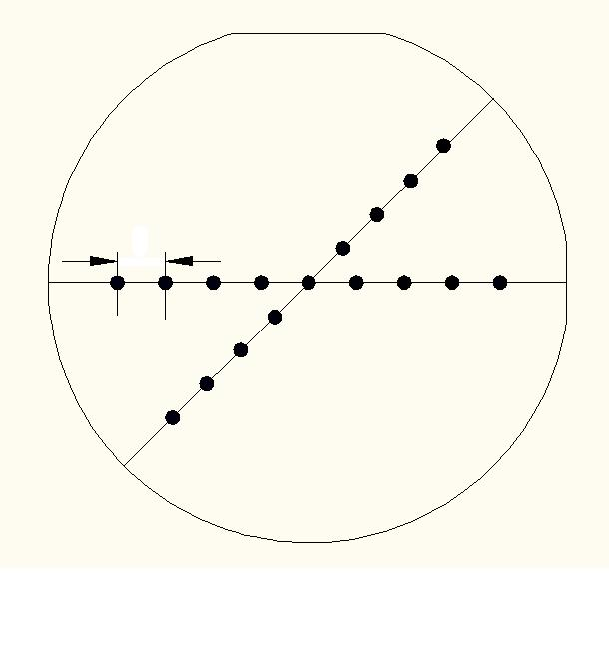

主参考面

副参考面



图A.1 17点计数位置

* + 1. 观测

对每个测试图像进行微调焦距，使其腐蚀坑更加清晰明显。{111}磷面的典型腐蚀坑如图A.2所示。

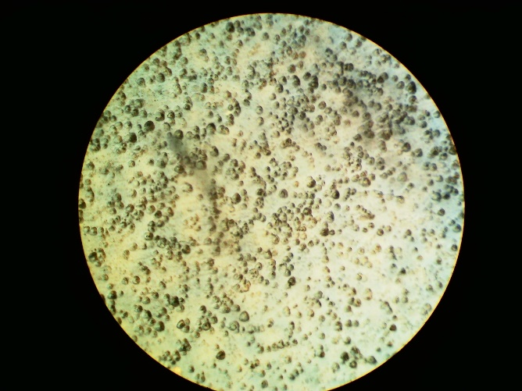

图A.2 {111}磷面的典型位错腐蚀坑图形

* 1. 数据统计

对各个测试点图像中位错腐蚀坑的数量进行统计，根据下列公式计算出磷化镓单晶片的位错密度。

每个测试点的位错密度按公式（A.1）计算。

………………………………………………(A.1)

式中：

——第i个测试区域的位错密度，个/cm2；

——该测试点的位错腐蚀坑数，个；

—— 测试点视场面积，cm2。

测试点的位错密度即为该测试区域的位错密度，磷化镓单晶片的位错密度为晶片所有测试区域位错密度的平均值。因此，磷化镓单晶片的位错密度按公式（A.2）计算。

……………………………………………(A.2)

式中：

——磷化镓单晶片位错密度，个/cm2；

—— 测试区域数量。

* 1. 测试报告

测试报告应包括以下内容：

* 1. 晶片编号;
  2. 视场数目;
  3. 视场面积;
  4. 磷化镓单晶片的位错密度;
  5. 测量人员;
  6. 测量日期。

_________________________________